班级动态（10.11）
一、晨间来园基本情况
1.来园人数： 应到32人，实到25人，乔少泽能在老师的安抚下情绪稳定
2.管玥、许子凡来园时主动与老师打招呼。

二、区域情况：
宝贝们开开心心来到幼儿园，喝完牛奶后开始区域游戏啦！
益智区 | 美工区 | 建构区 | 图书区 | 娃娃家
郭亦辰、许子凡  乔少泽、丁子清  孙心妍 | 乔少泽、唐浩宇  任以饶、季楚凡  鲍依宸、周嘉怡  严梓芸 | 楚梓恒、王梓洛  张景灏、陈湘楠  包格婵、王伊一 | 管玥、林婧涵  陈欣语 | 巢文垚、印永瑞

三、集体活动：科学：苹果
教材分析
本次活动是引导幼儿学会有序地观察，利用摸一摸、看一看、闻一闻、尝一尝等方法来感知苹果的特征。苹果是幼儿生活中常见的物品，孩子们对于苹果能说出名称，也都吃过，对于它的特征也有所了解，但孩子们在观察时比较粗糙，缺少一定观察的方法，不能有序地进行观察，孩子们在讲述水果的特征时语言也不够连贯，特别是孩子不能很好地倾听同伴的讲述，从同伴的讲述中获得一定的经验。

活动描述 | 活动照片
用眼睛看一看，手摸一摸，鼻子闻一闻，苹果是什么样子的。  张兴平：红红的 | 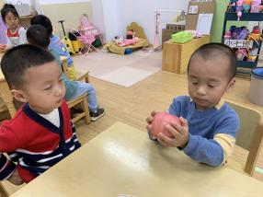
楚梓恒：苹果是圆的 | 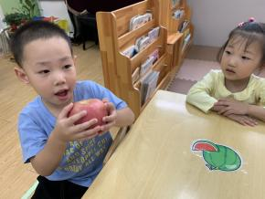
许子凡：苹果摸起来是硬硬的 | 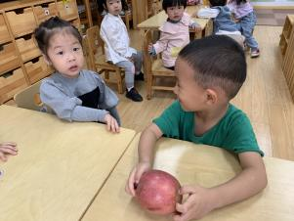
切开来看一下  哇塞：横着切的苹果里面有五角星呀！ | 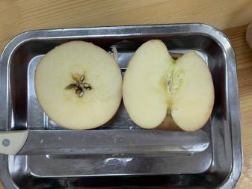
尝一下苹果：  苹果是甜甜的 | 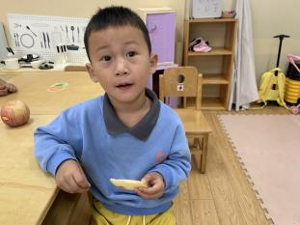

四、户外活动：
今天我们出去做操啦，我们能够安静的上下楼梯，跟着老师的动作一起来做操！
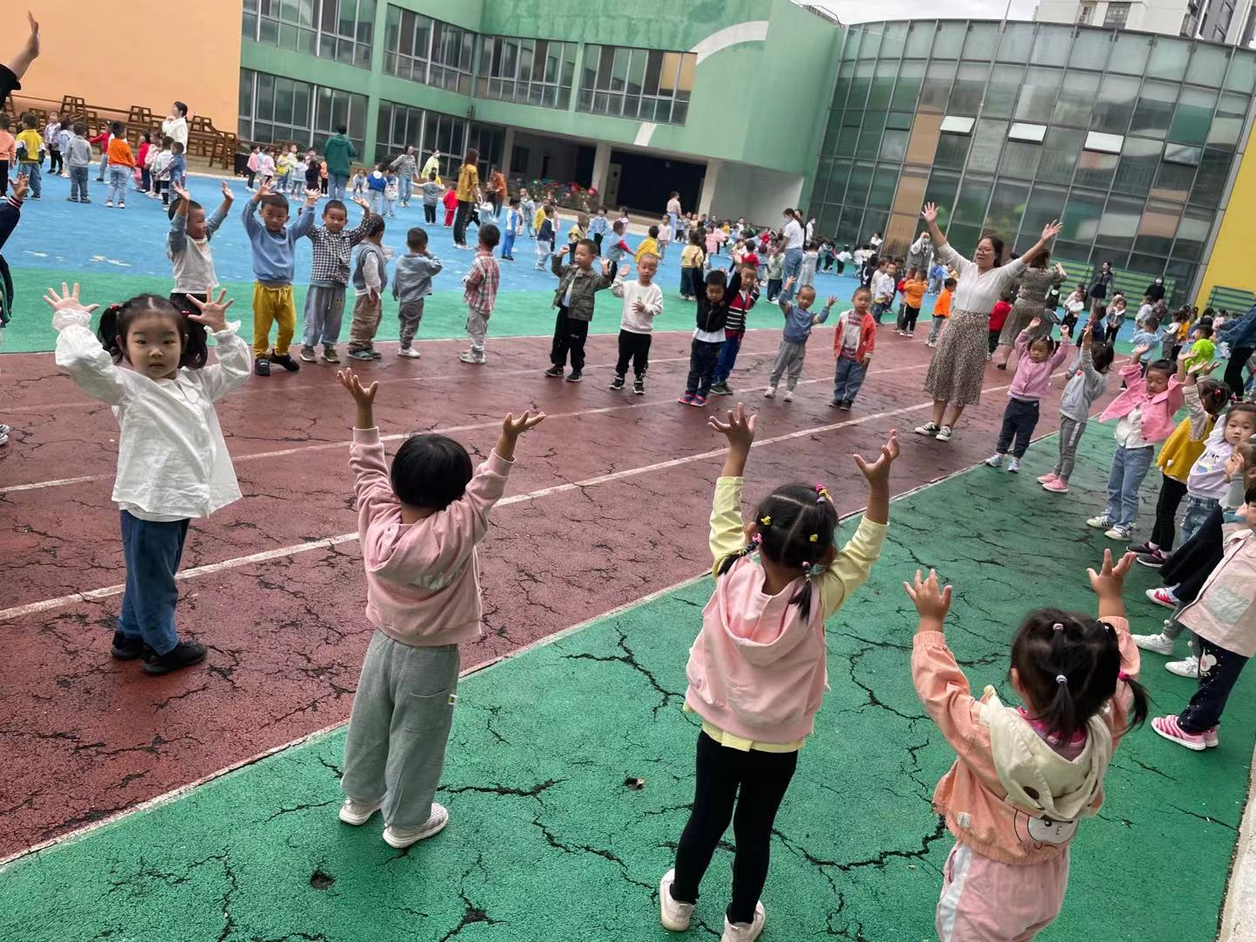

- 表扬栏
- 众人拾柴火焰高，谢谢家长们的配合，为孩子们准备了丰富的材料资源，相信有你们的配合，孩子们的活动会更丰富多彩！
- 资源清单：这些小朋友的家长们能够用图文并茂，图片以及小朋友们能够看的懂得方式在陪伴下和小朋友一起完成，家长们也一定花了很大的心思，相信在陪伴下小朋友也能够越来越棒！更要表扬的是这些家长们哦！小朋友和大朋友都能够得到一个大大的五角星，这也是对爸爸妈妈的表扬！
管玥 | 楚梓恒 | 吕昊泽 | 季楚凡 | 许子凡
孙心眼 | 陈湘楠 | 王梓洛 | 王伊一 | 严梓芸
包格婵 | 林婧涵 | 丁子清 | 张兴平 | 印永瑞
鲍依宸

- 温馨提示
天气时冷时热，小朋友和家长都要注意身体哦！

